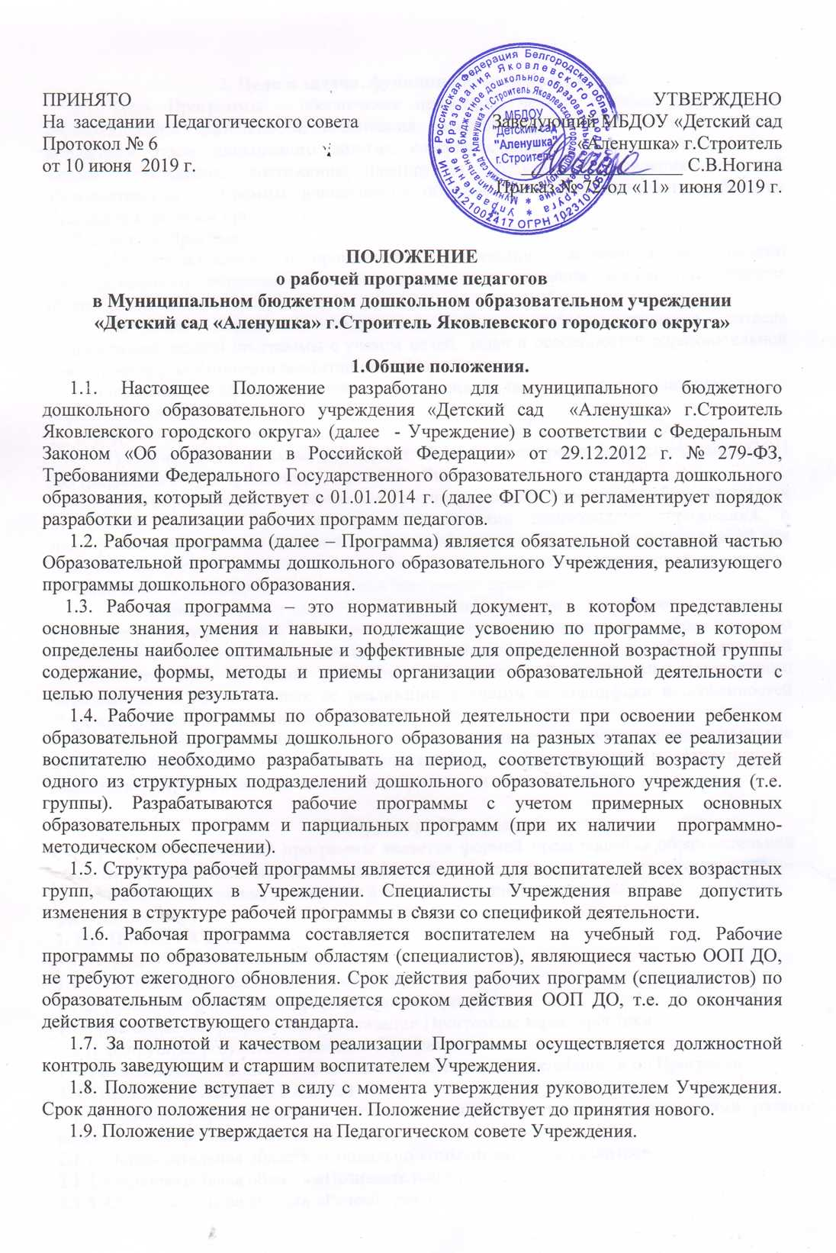

**2. Цели и задачи, функции рабочей программы.**

2.1. Цель Программы – обеспечение целостной, четкой системы планирования образовательной деятельности, повышения качества образования детей на каждом возрастном этапе дошкольного детства, совершенствование работы педагогических кадров Учреждения, достижение планируемых результатов освоения основной образовательной программы дошкольного образования (конкретизируют требования Стандарта к целевым ориентирам).

2.2. Задачи Программы:

- дать представление о практической реализации компонентов федерального государственного образовательного стандарта при изучении конкретного раздела общеобразовательной программы;

- конкретно определить содержание, объем, порядок изучения раздела общеобразовательной программы с учетом целей, задач и особенностей образовательной деятельности и контингента воспитанников Учреждения.

- повышение профессиональной компетентности педагогов через систематизацию образовательной деятельности.

2.4. Функции Программы:

1) *Нормативная функция* определяет обязательность реализации содержания ООП ДО (разработанной Учреждением) в полном объеме.

2) *Информационно-методическая функция* позволяет участникам образовательных отношений получить представление о содержании дошкольного образования, о планируемых результатах, об общей стратегии обучения, воспитания и развития детей при освоении конкретной образовательной области и о психолого-педагогической поддержке, социализации и индивидуализации образовательного процесса.

3) *Организационно-планирующая функция* позволяет рассмотреть возможное направление развертывания и конкретизации содержания дошкольного образования по отдельным образовательным областям дошкольного образования, по образовательной деятельности при освоении ребенком образовательной программы дошкольного образования на разных этапах ее реализации с учетом ее специфики и особенностей Учреждения, логики образовательной деятельности.

Реализация организационно-планирующей функции предусматривает выделение этапов дошкольного образования, определение количественных и качественных характеристик содержания дошкольного образования на каждом этапе.

**3. Структура Программы.**

3.1. Структура рабочей программы является формой представления образовательной области как целостной системы, отражающей внутреннюю логику организации учебно-методического материала, и включает в себя следующие элементы:

**Титульный лист**

|  |
| --- |
| **1. ЦЕЛЕВОЙ РАЗДЕЛ** |
| 1.1. Пояснительная записка |
| 1.1.1. Цели и задачи реализации Программы |
| 1.1.2. Принципы и подходы к формированию Программы |
| 1.1.3.Значимые для разработки и реализации Программы характеристики |
| 1.2.Планируемые результаты освоения Программы |
| 1.3. Развивающее оценивание качества образовательной деятельности по Программе |
| **2. СОДЕРЖАТЕЛЬНЫЙ РАЗДЕЛ**  2.1. Описание образовательной деятельности в соответствии с направлениями развития ребенка по 5 образовательным областям: |
| 2.1.1. Образовательная область «Социально-коммуникативное развитие» |
| 2.1.2. Образовательная область «Познавательное развитие» |
| 2.1.3. Образовательная область «Речевое развитие» |
| 2.1.4. Образовательная область «Художественно-эстетическое развитие» |
| 2.1.5. Образовательная область «Физическое развитие» |
| 2.2. Описание вариативных форм, способов, методов и средств реализации Программы |
| 2.3. Особенности образовательной деятельности разных видов и культурных практик |
| 2.4. Особенности взаимодействия с семьями воспитанников |
| **3. ОРГАНИЗАЦИОННЫЙ РАЗДЕЛ** |
| 3.1. Организация режима пребывания в группе |
| 3.2.Учебный план |
| 3.3. Схема распределения образовательной деятельности |
| 3.4.Схема совместной образовательной деятельности и культурных практик в режимных моментах |
| 3.5. Схема самостоятельной деятельности детей в режимных моментах |
| 3.6. Модель двигательного режима |
| 4. Перспективно-тематическое планирование |
| 5. Особенности традиционных событий, праздников, мероприятий в старшей группе |
| 6. Особенности организации развивающей предметно-  пространственной среды |
| 7. Методическое обеспечение Программы. |

**4. Требования к оформлению Программы.**

4.1. Текст набирается в редакторе Word for Windows шрифтом Times New Roman, 14, одинарный межстрочный интервал, переносы в тексте не ставятся, выравнивание по ширине, абзац 1,5 см, поля со всех сторон 2 см; центровка заголовков и абзацы в тексте выполняются при помощи средств Word, листы формата А 4. Таблицы вставляются непосредственно в текст и должны быть отделены от предыдущего и последующего текста одним интервалом. Страницы Программы нумеруются.

4.2. Титульный лист считается первым, но не нумеруется. **Титульный лист** рабочей программы должен содержать:

* наименование дошкольного образовательного учреждения в соответствии с уставом ДОУ;
* гриф утверждения рабочей программы:

|  |  |  |
| --- | --- | --- |
| РАССМОТРЕНА  на заседании  Педагогического совета  протокол №__  от «___»____________201_ г. | СОГЛАСОВАНА  Старший воспитатель  МБДОУ «Детский сад  «Аленушка» г.Строитель»  _____________/____________/ | УТВЕРЖДЕНА  Заведующий  МБДОУ «Детский сад  «Аленушка» г.Строитель»  _____________/______________/  Приказ № _____  от «___»____________201_ г. |

* название образовательной области и (или) образовательной деятельности при освоении ребенком образовательной программы дошкольного образования на разных этапах ее реализации (т.е. возрастного периода), для освоения которой написана рабочая программа;
* период реализации рабочей программы;
* ФИО разработчиков программы и их должность;
* год составления рабочей программы.

**5. Рассмотрение и утверждение Программы.**

5.1. Программа рассматривается и принимается на Педагогическом совете Учреждения.

5.2. Педагогический совет выносит решение о соответствии Программы существующим требованиям и Уставу Учреждения.

5.3. Утверждение рабочей программы заведующим Учреждения осуществляется до 01 сентября текущего года.

**6. Контроль.**

6.1. Ответственность за полноту и качество реализации рабочей программы возлагается на воспитателей и специалистов Учреждения.

6.2. Ответственность за полнотой реализации рабочих программ возлагается на заведующего и старшего воспитателя Учреждения.

**7. Хранение Программы.**

7.1. Первый экземпляр рабочей программы хранится у педагога.

7.2. Второй экземпляр хранится в методическом кабинете Учреждения в электронном виде.

7.3. Срок хранения рабочей программы – не менее 3 лет.